**Importar extratos bancários**

Sumário

1) Quadro de revisões 2

2) Descrição do Processo 3

3) Pré-condições 4

4) Extratos Extraídos dos Bancos 4

5) Importação dos Extratos 6

6) Padronização dos Extratos no Sistema 6

7) Mensagens 9

8) Perfis e Permissões 9

8.1) Perfis 9

8.2) Permissões 9

9) Critérios de Aceitação 10

## Quadro de revisões

|  |  |  |  |
| --- | --- | --- | --- |
| **Data** | **Versão** | **Descrição** | **Autor** |
| 08/03/2021 | 1.0 | Criação do Documento | Karen Macambira |
| 24/03/2021 | 2.0 | Revisão do Documento | Renata Carrão |
| 06/04/2021 | 3.0 | Exclusão de regras de validação e inclusão de exibição de lançamentos e saldo importados | Karen Macambira |
|  |  |  |  |
|  |  |  |  |
|  |  |  |  |
|  |  |  |  |
|  |  |  |  |

## Descrição do Processo

**Como** analista financeiro do cash & bank

**Eu** preciso importar os extratos bancários

**Para** agilizar a conferência do caixa

## Pré-condições

|  |  |
| --- | --- |
| **PRC** | **Descrição** |
| PRC01 | Usuário deve estar logado no sistema |
| PRC02 | Usuário deve possuir permissão para acesso a tela. Permissões_Permissões) |
| PRC03 | Os bancos devem estar cadastrados no sistema. |
| PRC04 | As contas devem estar cadastradas no sistema. |
| PRC05 | As operações devem estar cadastradas no sistema. |

Obs.: Essas pré-condições serão atendidas com cargas em tabelas, exceto a PRC01.

## Extratos Extraídos dos Bancos

Banco do Brasil:

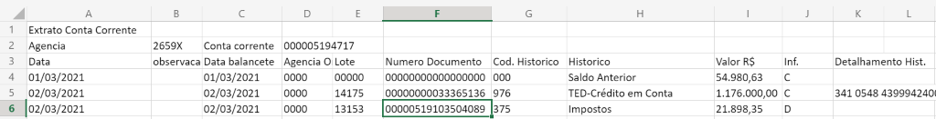

Campos:

* Data
* Observação
* Data balancete
* Agencia Origem
* Lote
* Numero Documento
* Cod. Historico
* Historico
* Valor R$
* Inf (D ou C)
* Detalhamento Hist.

Bradesco, Bradesco CCEE e Bradesco HSBC:

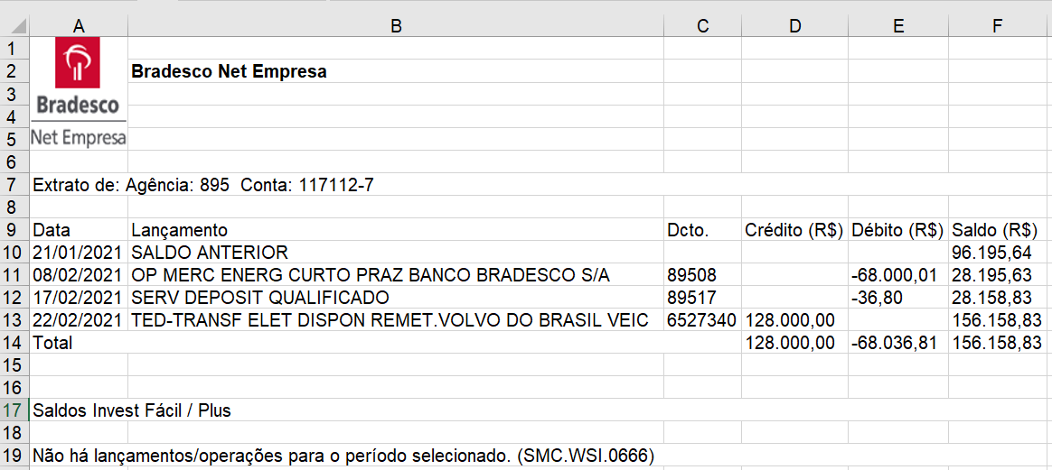

Campos:

* Data
* Lançamento
* Dcto.
* Crédito (R$)
* Débito (R$)
* Saldo (R$)

Santander

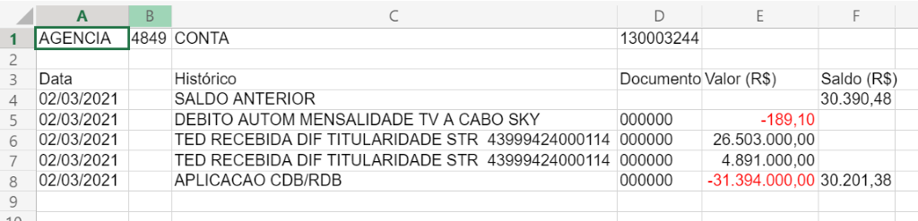

Campos:

* Data
* Histórico
* Documento
* Valor (R$)
* Saldo (R$)

Itaú

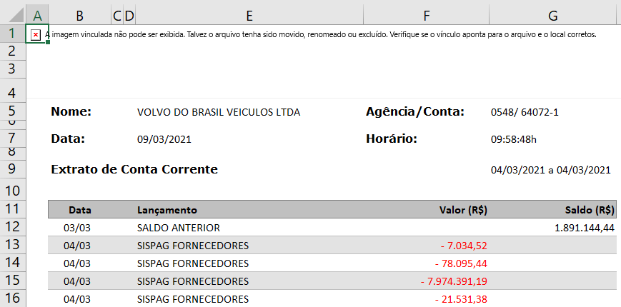

Campos:

* Data
* Lançamento
* Valor (R$)
* Saldo (R$)

## Importação dos Extratos

Os dados importados dos extratos fazem parte da movimentação de caixa. Portanto, na tela onde as movimentações podem ser incluídas manualmente, haverá um botão para realizar a importação dos extratos. Será necessário informar de qual conta o extrato será importado.

## Padronização dos Extratos no Sistema

|  |  |  |  |  |
| --- | --- | --- | --- | --- |
| **EXTRATO BANCÁRIO** | | | | |
| **Campo** | **Tipo** | **Tamanho** | **Obrigatório** | **Regras** |
| Data do lançamento | Data | 8 | Sim | Carregar a data do extrato no formato DD/MM/AAAA. |
| Código do Banco | Numérico | Até 3  caracteres | Sim | Carregar o código do banco a partir da informação da conta selecionada pelo usuário no momento da importação. |
| Agência | Numérico | Até 5  caracteres | Sim | Carregar o código da agência a partir da informação da conta selecionada pelo usuário no momento da importação. |
| Conta | Numérico | Até 12  caracteres | Sim | Carregar a conta selecionada pelo usuário no momento da importação. |
| Código da Operação | Alfabético | Até 3  caracteres | Sim | Carregar RCD para os recebimentos (créditos) e CPD para os pagamentos (débitos). |
| Descrição do Lançamento | Alfanumérico | Até 30  caracteres | Sim | Banco do Brasil e Santander: Histórico.  Bradesco e Itaú: Lançamento. |
| Valor (R$) | Numérico |  | Sim | Valores de crédito ficam positivos e de débito ficam negativos e vermelhos. |
| Saldo (R$) | Numérico |  | Sim | O saldo considerado deve ser o atual para todos os bancos.  Bradesco, Itaú e Santander: Existe uma coluna específica para o saldo.  Banco do Brasil: O saldo fica na coluna Valor. Considerar o código do histórico 999 para o saldo. |

## Regras de Negócio

|  |  |
| --- | --- |
| **RN** | **Descrição** |
| RN01 | Caso o extrato não tenha lançamentos, considerar o saldo do dia anterior. |
| RN02 | A seleção de arquivos é manual. Não existe repositório específico. |
| RN03 | Se extrato for D-1, atualiza saldo; se for D0, não atualiza. |
| RN04 | Ao importar o extrato bancário, se já houver lançamentos para o dia atual, somente os novos lançamentos devem ser importados. |
| RN05 | Ao importar o extrato bancário, se já houver saldo para o dia atual, o mesmo não deve ser atualizado. |
| RN06 | Ao importar um extrato, os lançamentos e o saldo atual devem ser exibidos para confirmação da importação. |
| RN07 | O extrato poderá ser excluído, caso tenha sido importado por engano. |

## Mensagens

|  |  |  |
| --- | --- | --- |
| **MS** | **Descrição** | **Tipo** |
| MS01 | Deseja importar o extrato do banco <NOME - AGENCIA - CONTA>*? | Confirm |
| MS02 | Extrato importado com sucesso! Foram importados <N>** lançamentos. | Ok |
| MS03 | Extrato não importado. Favor verificar se a planilha selecionada corresponde ao banco informado. | Alert |
| MS04 | Não existem novos lançamentos a serem importados. | Ok |
| MS05 | Deseja excluir o extrato importado? | Confirm |
| MS06 | Extrato excluído com sucesso. | Ok |

* Nome do banco, agência e conta selecionados pelo usuário.

** Quantidade de lançamentos do extrato (o saldo não deve ser considerado um lançamento).







## 10) Critérios de Aceitação

* Extrato sem lançamentos:
  + Mensagem informando que não existem lançamentos a serem importados (MS04);
  + Saldo do dia atualizado com o saldo do dia anterior, para a mesma conta;
* Extrato importado:
  + Mensagem de confirmação mostrando o nome do banco, a agência e a conta selecionados (MS01);
  + Após a confirmação, a mensagem deve informar a quantidade de lançamentos importados no sistema (MS02);
  + A quantidade de lançamentos importados no sistema deve ser a mesma existente na planilha importada (o saldo não é contabilizado como lançamento);
  + Para cada registro da planilha importada, deve haver no sistema um registro com os mesmos valores, de acordo com a padronização detalhada no item 5;
* Extrato excluído:
  + Mensagem perguntando se deseja excluir o extrato (MS05);
  + Mensagem informando que o extrato foi excluído com sucesso;
  + Lançamentos do extrato excluídos do sistema;
  + Saldo do extrato excluído do sistema;
* Data
  + O campo data do lançamento deve conter somente datas no formato DD/MM/AAAA;
* Saldo
  + O campo saldo deve ser numérico;
  + O valor do campo saldo deve ser referente ao saldo atual do extrato;
* Extrato não importado:
  + Ao tentar importar uma planilha que não seja o extrato do banco informado, o sistema deve exibir a mensagem MS03.